**Зертханалық жұмыс №1**

Өзг.

Бет

Құжат

Қолы

Күні

Парақ

1

Орындаған

Жанатбек маржан 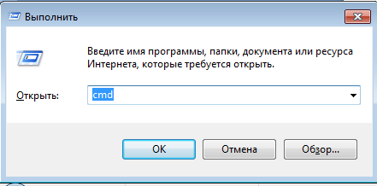

Тексерген

Абикенов Дулат

Бақылаушы

Жетекші

Рашатхан Ж

Бекіткен

Әртүрлі операциялық жүйелерді және олардың ерекшеліктерін салыстыру.

Әдебиет

Парақ

2

ПОВТ-2018-2

**Тақырыбы**:Әртүрлі операциялық жүйелерді және олардың ерекшеліктерін салыстыру.

**Мақсаты: Android** пен **iOS** ОЖ салыстыру.

**Android-** операциялық жүйесі.

**Android** — ықшамды желілі [операциялық жүйе](https://kk.wikipedia.org/wiki/%D0%9E%D0%BF%D0%B5%D1%80%D0%B0%D1%86%D0%B8%D1%8F%D0%BB%D1%8B%D2%9B_%D0%B6%D2%AF%D0%B9%D0%B5). Ол [Linux](https://kk.wikipedia.org/wiki/Linux" \o "Linux) ядросының негізінде жасалған және [коммуникаторлар](https://kk.wikipedia.org/wiki/%D0%9A%D0%BE%D0%BC%D0%BC%D1%83%D0%BD%D0%B8%D0%BA%D0%B0%D1%82%D0%BE%D1%80), [планшет, компьютерлере](https://kk.wikipedia.org/wiki/%D0%9F%D0%BB%D0%B0%D0%BD%D1%88%D0%B5%D1%82%D1%82%D1%96_%D0%BA%D0%BE%D0%BC%D0%BF%D1%8C%D1%8E%D1%82%D0%B5%D1%80), [санды ойнатқыштарға](https://kk.wikipedia.org/w/index.php?title=%D0%A1%D0%B0%D0%BD%D0%B4%D1%8B_%D0%BE%D0%B9%D0%BD%D0%B0%D1%82%D2%9B%D1%8B%D1%88&action=edit&redlink=1" \o "Санды ойнатқыш (мұндай бет жоқ)),қолсағаттарға, [ноутбуктар](https://kk.wikipedia.org/wiki/%D0%9D%D0%B5%D1%82%D0%B1%D1%83%D0%BA) мен [смартбуктарға](https://kk.wikipedia.org/w/index.php?title=%D0%A1%D0%BC%D0%B0%D1%80%D1%82%D0%B1%D1%83%D0%BA&action=edit&redlink=1) арнап жасалынған.

Алғашында Android Inc компаниясында жасаған,кейіннен бұл компанияны [Google](https://kk.wikipedia.org/wiki/Google" \o "Google) сатып алды. Google Android платформасын ары қарай қолдау және дамыту мақсатында [Open Handset Alliance](https://kk.wikipedia.org/w/index.php?title=Open_Handset_Alliance&action=edit&redlink=1) (OHA) альянсын құрды. Android Google кітапхана арқылы жасалынған басқару құрылғысымен [Java](https://kk.wikipedia.org/wiki/Java)-қолданбалар жасауға мүмкіндік береді. Android Native Development Kit [Си](https://kk.wikipedia.org/w/index.php?title=%D0%A1%D0%B8&action=edit&redlink=1) және де басқа да бағдарламалау тілінде жазылған қолданбаларды жасай алады.

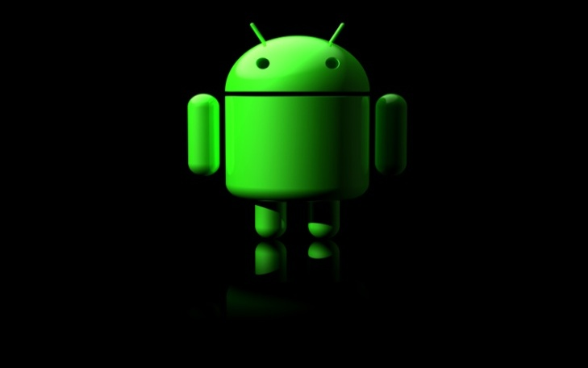

**iOS –операциялық жүйесі.**

Америкалық [Apple](https://kk.wikipedia.org/wiki/Apple) компаниясымен құрастырылып, шығарылатын мобильді [операциялық жүйе](https://kk.wikipedia.org/wiki/%D0%9E%D0%BF%D0%B5%D1%80%D0%B0%D1%86%D0%B8%D1%8F%D0%BB%D1%8B%D2%9B_%D0%B6%D2%AF%D0%B9%D0%B5). [2007 жылы](https://kk.wikipedia.org/wiki/2007_%D0%B6%D1%8B%D0%BB) шығарылған; бастапқыда [iPod touch](https://kk.wikipedia.org/w/index.php?title=IPod_touch&action=edit&redlink=1) және [iPhone](https://kk.wikipedia.org/wiki/IPhone) құрылғыларына шығарылып, сосын [iPad](https://kk.wikipedia.org/wiki/IPad" \o "IPad) және [Apple TV](https://kk.wikipedia.org/w/index.php?title=Apple_TV&action=edit&redlink=1) құрылғыларына да шығарылды. [Windows Phone](https://kk.wikipedia.org/wiki/Windows_Phone) және [Android](https://kk.wikipedia.org/wiki/Android) [операциялық жүйелеріне](https://kk.wikipedia.org/wiki/%D0%9E%D0%BF%D0%B5%D1%80%D0%B0%D1%86%D0%B8%D1%8F%D0%BB%D1%8B%D2%9B_%D0%B6%D2%AF%D0%B9%D0%B5) қарағанда тек қана Apple компаниясының құрылғыларына қондырылады.

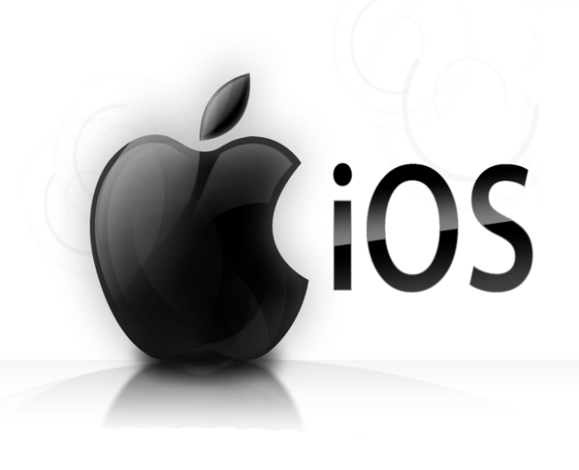

Өлш.

Бет

Құжат№2

Қолы

Күні

Бет

2

ЖКП05.1304043.0004.ТТ

АП01 ЗЖ.1304043.007.ТТ

**Android пен iOS ОЖ айырмашылығы:**

Кейбір шолушылардың айтуы бойынша, Android өзінің бәсекелесі [Apple iOS](https://kk.wikipedia.org/w/index.php?title=Apple_iOS&action=edit&redlink=1)-тан бірнеше қызмет түрлерінен алда болып тұр екен, мысалға: уеб-серфинг, Google Inc. қызмет түрлерімен бірлесіп жұмыс жасау және т.б.

Android жүйесі iOS жүйесіне қарағанда ашық түрдегі платформа болып табылады, сондықтан онда көп функцияларды қолдануға болады. iOS пен [Windows Phone 7](https://kk.wikipedia.org/wiki/Windows_Phone_7" \o "Windows Phone 7)-ке қарағанда Android-та [Bluetooth](https://kk.wikipedia.org/wiki/Bluetooth" \o "Bluetooth)-дің бір мезетте файлды жіберіп және алуға мүмкіндік беретін толыққанды жасалған торшасы бар.

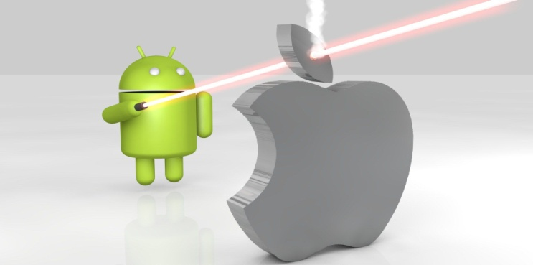

**Қорытынды:** бұл зертханалық жұмыста Android пен ios Ож салыстырдым.